Réglages matériaux sur la Trotec Speedy 360

Paramètres de la bibliothèque de matériaux « FABLAB » pour une lentille 2,5"

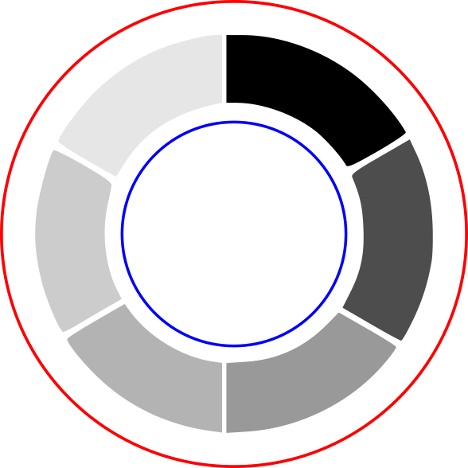
Texte
Découpe : rouge (255,0,0)
Marquage : bleu (0,0,255)
Gravure : noir (0,0,0) ou nuances de gris (n,n,n)

Gris 10% (230,230,230)
Gris 20% (204,204,204)
Gris 30% (179,179,179)
Gris 40% (153,153,153)
Gris 70% (77,77,77)
Noir (0,0,0)

Le mode colorimétrique doit être R,V,B, l’opacité à 100% et l’alpha à 100.
Les tracés doivent être transformés en chemins pour la découpe et le marquage.
Il est préférable de transformer les textes en chemins.

FABLAB – PMMA extrudé 3mm
Puissance : 95%, Vitesse : 0.8%, 5000Hz, off. 0mm, correc. puiss. : 10
Puissance : 35%, Vitesse : 20%, 1000Hz, off. 0mm, correc. puiss : 7
Puissance : 85%, Vitesse : 100%, 500dpi, off. 3mm, correc. puiss : 10, tramage Stucki

FABLAB – PMMA coulé 3mm et FABLAB – acrylique coulé 3mm
Puissance : 44%, Vitesse : 0.8%, 1000Hz, off. 0mm, correc. puiss. : 10
Puissance : 25%, Vitesse : 2%, 1000Hz, off. 0mm, correc. puiss : 7
Puissance : 85%, Vitesse : 100%, 500dpi, off. 3mm, correc. puiss : 10, tramage Stucki

FABLAB – PMMA extrudé 6mm
Puissance : 85%, Vitesse : 0.3%, 5000Hz, off. 0mm, correc. puiss. : 10
Puissance : 35%, Vitesse : 20%, 1000Hz, off. 0mm, correc. puiss : 7
Puissance : 85%, Vitesse : 100%, 500dpi, off. 3mm, correc. puiss : 10, tramage Stucki

FABLAB – MDF lisse 3mm
Puissance : 44%, Vitesse : 0.8%, 1000Hz, off. 0mm, correc. puiss. : 10
Puissance : 25%, Vitesse : 2%, 1000Hz, off. 0mm, correc. puiss : 7
Puissance : 65%, Vitesse : 45%, 500dpi, off. 6mm, correc. puiss : 10, tramage ordonné

Clara Devanz – Fablab Sorbonne Université – (CC BY-NC 4.0)

FABLAB – CP peuplier 6mm
Puissance : 100%, Vitesse : 0.8 %, 1000Hz, off. 0mm, correc. puiss. : 7
Puissance : 6%, Vitesse : 1%, 1000Hz, off. 0mm, correc. puiss : 7
Puissance : 50%, Vitesse : 100%, 500dpi, off. 6mm, correc. puiss : 10, tramage ordonné

FABLAB – CP peuplier 3mm
Puissance : 35%, Vitesse : 1.2%, 1000Hz, off. 0mm, correc. puiss. : 7
Puissance : 6%, Vitesse : 1%, 1000Hz, off. 0mm, correc. puiss : 7
Puissance : 50%, Vitesse : 100%, 500dpi, off. 6mm, correc. puiss : 10, tramage ordonné

FABLAB – MDF naturel 6mm
Puissance : 95%, Vitesse : 0.6%, 1000Hz, off. 0mm, correc. puiss. : 10
Puissance : 25%, Vitesse : 2%, 1000Hz, off. 0mm, correc. puiss : 7
Puissance : 42%, Vitesse : 50%, 500dpi, off. 6mm, correc. puiss : 10, tramage ordonné

FABLAB – MDF naturel 3mm
Puissance : 44%, Vitesse : 0.8%, 1000Hz, off. 0mm, correc. puiss. : 10
Puissance : 25%, Vitesse : 2%, 1000Hz, off. 0mm, correc. puiss : 7
Puissance : 42%, Vitesse : 50%, 500dpi, off. 6mm, correc. puiss : 10, tramage ordonné

